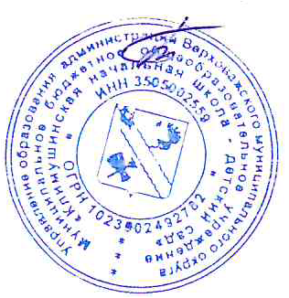

Утверждаю
Директор МБОУ «Климушинская
начальная школа - детский сад»
____________ Е.В.Бубенцова
Приказ № 22 от 25.08.2025 г.

МБОУ «Климушинская начальная школа – детский сад»
График оценочных процедур на 2025-2026 учебный год

Уровень | Предмет | Вид оценочной процедуры | Сроки
1 класс – нет

2 класс
Школьный | Русский язык | Списывание по теме «Повторение пройденного в 1 классе» | 11.09.2025
Школьный | Математика | Контрольная работа по теме: «Повторение пройденного в 1 классе» | 16.09.2025
Школьный | Математика | Контрольная работа за 1 четверть. | 22.10.2025
Школьный | Русский язык | Диктант за 1 четверть | 21.10.2025
Школьный | Математика | Контрольная работа за 2 четверть. | 19.12.2025
Школьный | Русский язык | Диктант за 2 четверть | 22.12.2025
Школьный | Математика | Контрольная работа за 3 четверть. | 18.03.2026
Школьный | Русский язык | Диктант за 3 четверть | 19.03.2026

 | Русский язык Математика | Комплексная контрольная работа | 14.05.2026
 | Математика | Контрольная работа за год. Промежуточная аттестация. | 19.05.2026
 | Русский язык | Диктант за год. Промежуточная аттестация | 20.05.2026
3 класс
Школьный | Русский язык | Диктант по теме «Повторение» | 11.09.2025
Школьный | Математика | Контрольная работа «Повторение» | 12.09.2025
Школьный | Математика | Контрольная работа за 1 п/г | 24.12.2025
Школьный | Русский язык | Диктант за 3 четверть | 17.03.2026
Школьный | Русский язык Математика | Комплексная контрольная работа | 19.05.2026
Школьный | Математика | Промежуточная аттестация. Контрольная работа | 21.05.2026
Школьный | Диктант по теме | Промежуточная аттестация. Диктант | 22.05.2026
4 класс
Школьный | Математика | Контрольная работа «Повторение» | 10.09.2025
Школьный | Русский язык | Диктант по теме «Повторение» | 09.09.2025
Школьный | Русский язык | Диктант за 1 четверть | 21.10.2025

 | Математика | Контрольная работа за1 четверть | 17.10.2025
 | Русский язык | Диктант за 2 четверть | 17.12.2025
 | Математика | Контрольная работа за 2 четверть | 19.12.2025
 | Математика | Контрольная работа за 3 четверть | 12.03.2026
 | Русский язык | Диктант за 3 четверть | 18.03.2026
 | Русский язык | Диктант за 4 четверть | 19.05.2026
 | Математика | Промежуточная аттестация . Контрольный диктант | 21.05.2026
 | Математика Русский язык | Комплексная контрольная работа | 22.05.2026
 | Окружающий мир | Промежуточная аттестация . Тест | 12.05.2026
Федеральный | Окружающий мир | ВПР | апрель-май
Федеральный | Русский язык | ВПР | апрель-май
Федеральный | Математика | ВПР | апрель-май

